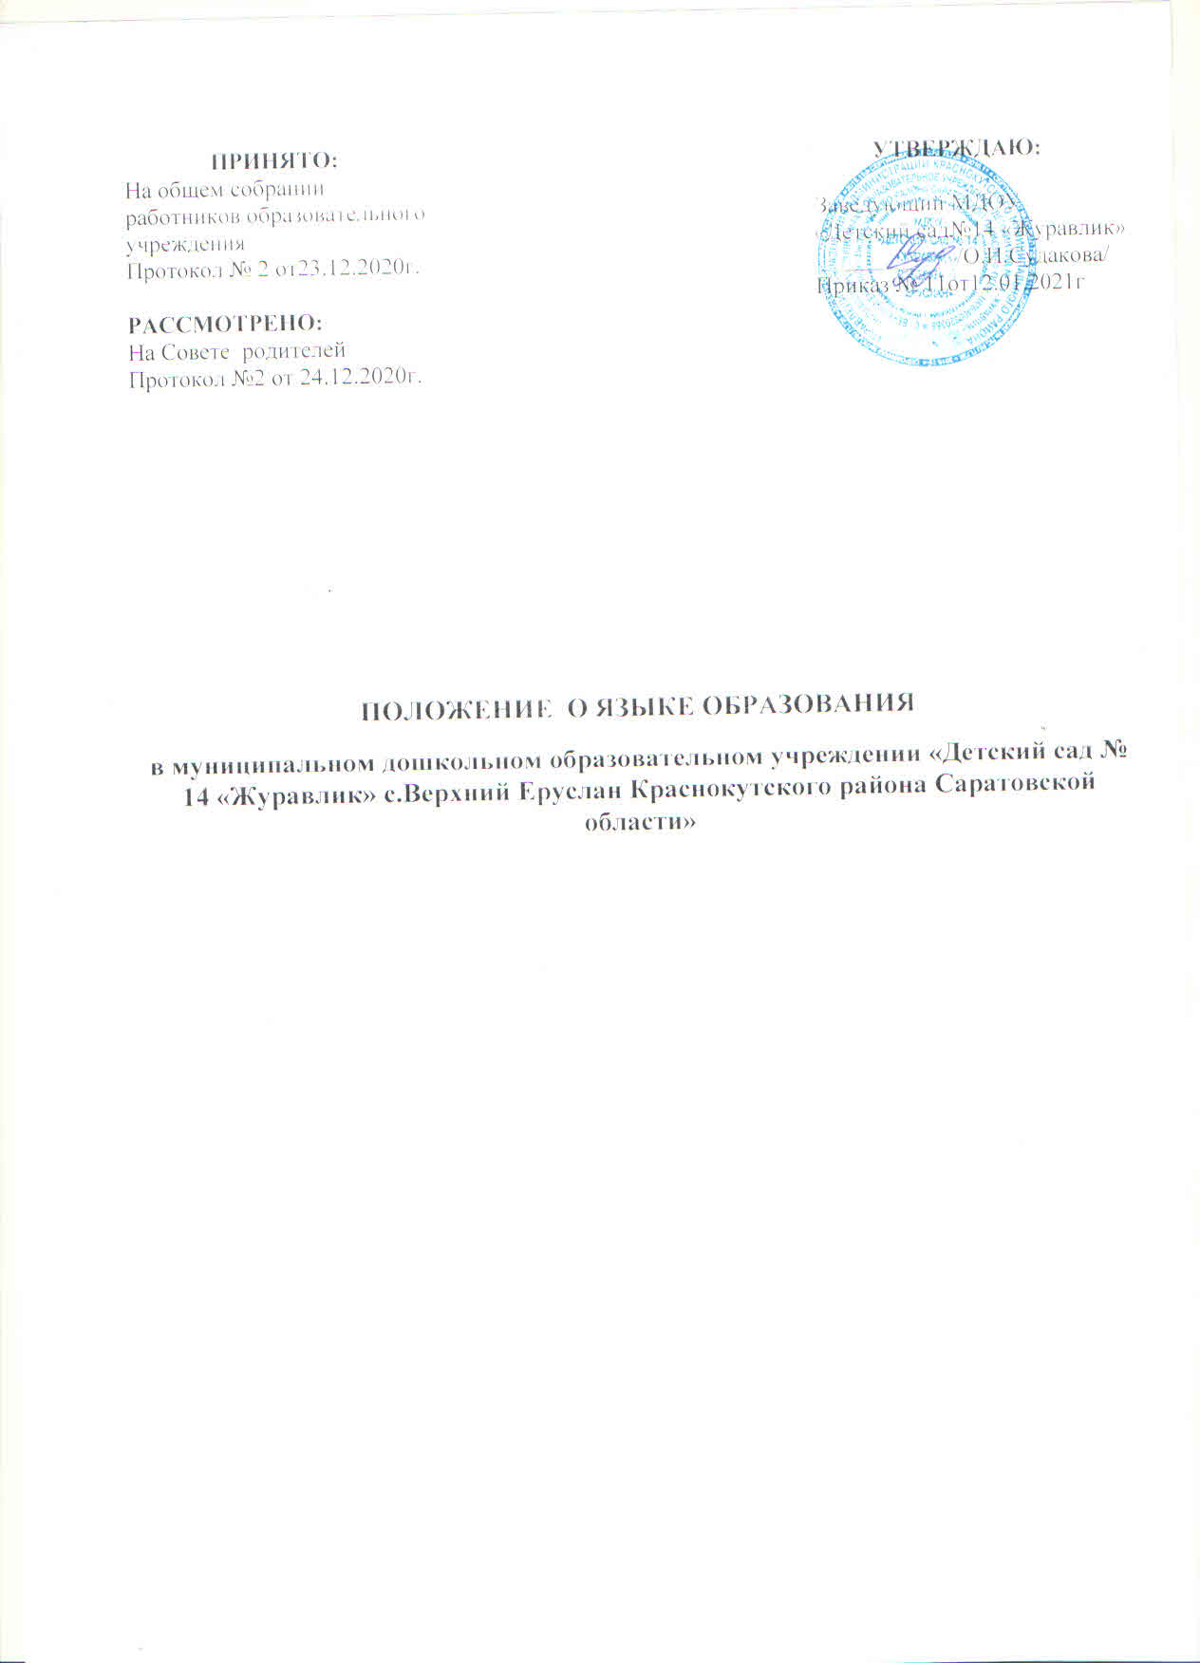

**ПРИНЯТО: УТВЕРЖДАЮ:**

На общем собрании

работников образовательного Заведующий МДОУ

учреждения «Детский сад№14 «Журавлик»

Протокол № 2 от23.12.2020г.________ /О.И.Судакова/

Приказ № 11от12.01.2021г

**РАССМОТРЕНО:**

На Совете родителей

Протокол №2 от 24.12.2020г.

**ПОЛОЖЕНИЕ О ЯЗЫКЕ ОБРАЗОВАНИЯ**

**в муниципальном дошкольном образовательном учреждении «Детский сад № 14 «Журавлик» с.Верхний Еруслан Краснокутского района Саратовской области»**

**1.Общие положения**

1.1. Настоящее Положение разработано для Муниципального дошкольного образовательного учреждения «Детский сад № 14 «Журавлик» с.Верхний Еруслан Краснокутского района Саратовской области». Положение разработано в соответствии с Федеральным законом «Об образовании в Российской Федерации» № 273-ФЗ от 29.12.12г. (ст.14), Приказом Министерства просвещения Российской Федерации от 31 июля 2020 г. N 373 об утверждении Порядка организации и осуществления образовательной деятельности по основным общеобразовательным программам –образовательным программам дошкольного образования, Уставом МДОУ «Детский сад № 14 «Журавлик » с.Верхний Еруслан Краснокутского района Саратовской области».

1.2. Настоящее Положение определяет язык образования в Муниципальном дошкольном образовательном учреждении **«**Детский сад № 14 «Журавлик » с.Верхний Еруслан Краснокутского района Саратовской области». (далее –МДОУ).

**3 Ведение образовательной деятельности**

2.1. Образовательная деятельность в МДОУ осуществляется на государственном языке Российской Федерации. Преподавание и изучение государственного языка Российской Федерации в рамках имеющих государственную аккредитацию образовательных программ осуществляются в соответствии с федеральными государственными образовательными стандартами, образовательными стандартами.

2.2. Воспитанники МДОУ имеют право на получение дошкольного образования на родном языке из числа языков народов Российской Федерации, а также право на изучение родного языка из числа языков народов Российской Федерации в пределах возможностей, предоставляемых МДОУ, в порядке, установленном законодательством об образовании.

2.3. Реализация указанных прав обеспечивается созданием необходимого числа соответствующих образовательных групп, а также условий для их функционирования.

2.4. Обучение и воспитание в МДОУ ведётся на русском языке. В МДОУ создаются условия для изучения русского языка, как государственного языка Российской Федерации.

2.5. Языки, на которых ведётся обучение, определяются настоящим Положением.

2.7. В МДОУ в рамках предоставления дополнительных образовательных услуг может быть организована образовательная деятельность по изучению иностранных языков в соответствии с федеральными государственными образовательными стандартами.

**3. Заключительные положения**

3.1. Изменения в настоящее Положение могут вноситься МДОУ в соответствии с действующим законодательством и Уставом МДОУ.

3.2. Настоящее Положение принимается на Педагогическом совете МДОУ и утверждается заведующим МДОУ.

3.3. Положение «О языке образования в МДОУ «Детский сад № 14 «Журавлик»с.Верхний Еруслан Краснокутского района Саратовской области» вступает в силу с 05.09.2018 года.